ESTARA FEEL PFLASTER 15/30/8 anth

EHL

Eigenschaften

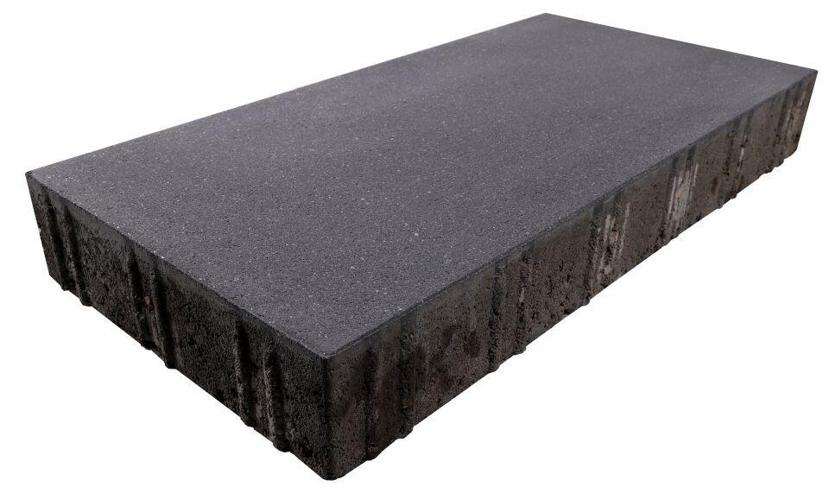

GTIN:

4036163517976

HAN:

536519

Art Pflaster

Pflastersatz

Belastbarkeit

befahrbar

Bewertungsgruppe Rutschgefahr

R 13

Farbton

anthrazit

Oberfläche

gebürstet, glänzend

Werkstoff

Betonwerkstein

Breite (mm)

300,00

Höhe (mm)

80,00

Länge (mm)

150,00